ПЗ-4. Метод вытеснения человека из технической системы =2ч
Для того чтобы осознать необходимость системности в технических отраслях человеческой деятельности, обратимся к практической деятельности человека в современных условиях, рассмотрев последовательное формирование четырёх уровней системности труда: ручной, механизированный, автоматизированный и кибернетизированный. Каждый из этих уровней, надстраиваясь на предыдущем, включает его в себя и не отменяет его полностью.
Ручной труд — это труд, в основе которого происходят преимущественно затраты физических усилий с использованием простейших ручных орудий труда.
Механизированный труд предполагает использование механизмов и машин, которыми управляет один человек и выполняет физическую работу, посильную многим людям. Механизация, позволяя решать многие проблемы, однако, имеет естественный предел - работой механизмов управляет человек, а его возможности ограничены физиологически: лопату нельзя делать слишком широкой; машина не должна иметь слишком много индикаторов и рычагов управления и т.д.
Решение проблемы состоит в том, чтобы исключить участие человека из конкретного производственного процесса, т.е. возложить на машины выполнение не только самого процесса, но операций по его регулированию. Автоматизация - способ повышения производительности труда с помощью автоматов, т.е. технических устройств, реализующих указанные две функции. В жизнь вошли торговые и игровые автоматы, автоматическая телефонная связь, в промышленности функционируют автоматические линии, цеха и заводы, развивается промышленная и транспортная робототехника. Большие возможности представляют перестраиваемые, многофункциональные автоматы, управляемые компьютерами.
Однако автоматизировать можно только те работы, которые хорошо изучены, подробно и полно описаны, о которых точно известно, что, в каком порядке и как надо делать в каждом случае, точно известны все возможные случаи и обстоятельства, в которых может оказаться автомат. Автомат реализует определенный алгоритм, который в какой-то своей части может быть неправилен или неточен либо не предусматривает всех возможных ситуаций; в этих случаях автомат не соответствует целям его создания.
Такие проблемы возникают в процессе руководства человеческими коллективами, при проектировании, эксплуатации и управлении крупными техническими комплексами, при вмешательстве (например, медицинском) в жизнедеятельность человеческого организма, при воздействии человека на природу, т.е. в тех случаях, когда приходится сталкиваться с неформализуемостью процессов, происходящих в системе, и непредвиденностью некоторых внешних условий.
Кибернетизация - совокупность способов решения возникающих при этом проблем - третий уровень системности практической деятельности человека. Кибернетика первой стала претендовать на научное решение проблем управления сложными системами. Поэтому, когда автоматизация (т.е. формальная алгоритмизация) невозможна, следует использовать человеческий интеллект, т.е. способность ориентироваться в незнакомых условиях и находить решение слабо формализованных задач. При этом человек выполняет операции, которые не поддаются формализации: экспертная оценка или сравнение неколичественных вариантов, взятие на себя ответственности и т.д.
На таком принципе строятся автоматизированные (в отличие от автоматических) системы управления, в которых формализованные операции выполняют автоматы и компьютеры, а неформализованные операции - человек. Дальнейший путь кибернетизации обычно связывают с попытками хотя бы частично смоделировать интеллектуальные возможности человека.
Четырехуровневая системность труда подтверждается законом вытеснение человека из технической системы, применяемом в ТРИЗ. Этот закон гласит, что в процессе развития технической системы происходит поэтапное вытеснение из нее человека, а выполнявшиеся им функции постепенно берет на себя техника. (Г.С. Альтшуллер, Б.Л. Злотин, А.В. Зусман, В.И. Филатов «Поиск новых идей: от озарения к технологии». Кишинев, Картя Молдовеняскэ, 1989 г.).
Вытеснение человека из технической системы фактически означает последовательную передачу машинам физического, монотонного труда и переход человека к все более интеллектуальным видам деятельности, то есть отражает общее прогрессивное развитие общества.
На рис. 11 приведена структура полной (т. е. не требующей участия человека) системы. Она включает три функциональных уровня: исполнительский (1), управления (2) и принятия решений (3). Для выполнения своих функций на каждом уровне имеются рабочие органы (инструменты), преобразователи и источники (энергии или информации).
Подавляющее большинство существенных систем неполно. Недостающие части замещает человек, но по мере развития системы все большее количество функций передается машине, полнота ее увеличивается.
Развитие техники начиналось с досистемного уровня, когда человек не имел никаких инструментов кроме собстенных рук, зубов, ногтей и т. п., и в дальнейшем шло путем последовательного вытеснения человека сначала внутри одного уровня, а затем на более высоких и сопровождалось следующими событиями.
При вытеснении с исполнительского уровня: появление простых инструментов типа дубина, каменный нож (1.1); простых механизмов – преобразователей энергии типа рычаг, лук, блок (1.2); использование вместо мускульной силы различных источников энергии – ветра, воды, паровых машин (1.3); с уровня управления: появления устройств управления механизмами – руль корабля, переход от балансирных планеров, в которых управление осуществлялось перемещение тела человека, к использованию
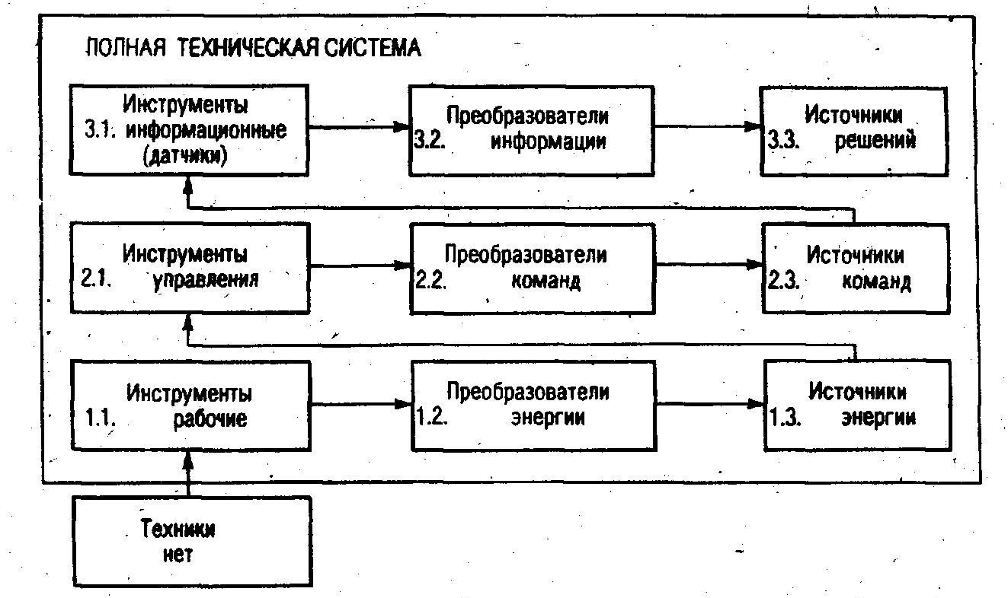

Рис. 11. Последовательность вытеснение человека из технической системы

воздушных рулей – элеронов (2.1); появление механизмов – преобразователей команд в системах управления – сервомоторы, бустерные устройства (2.2);
появление источников команд – копирные устройства токарных и фрезерных автоматов, простейшие автопилоты без обратных связей и логических схем (2.3); с уровня принятия решений: появление датчиков, заменяющих органы чувств человека, позволяющих повысить точность получаемой информации и также получать информацию, недоступную органам чувств человека (3.1); появление преобразователей информации – от простейших биноклей до электронных систем (3.2); появление систем оценки информации и принятия решений – автоматических систем управления (3.3).
Вытеснение человека быстрее и легче всего происходит на первом уровне и с большим трудом идет на третьем, потому что человек является гораздо более эффективной «информационной машиной», нежели «энергетической».
Понимание закономерностей последовательного вытеснения человека из технической системы позволяет вести работу по ее совершенствованию целенаправленно, избегая типичных ошибок, связанных с забеганием вперед, то есть попытками вытеснения человека с более далеких этапов, не обеспечив вытеснение с предыдущих, например автоматизация управления системы (3,3), в которой основным источником энергии все еще остается человек (1.3).
Из статьи Интернета (ТРИЗ-2009 (Самарская версия ТРИЗ) - http://triz.bakalibriki.ru/), а также из других материалов приведём примеры из практики для каждого уровня закона вытеснение человека из технической системы.

При вытеснении:
с исполнительского уровня:
И-1.1 - появление простых инструментов типа дубина, каменный нож;
И-1.2 - простых механизмов – преобразователей энергии типа рычаг, лук, блок;
И-1.3 - использование вместо мускульной силы различных источников энергии – ветра, воды, паровых машин;
с уровня управления:
У-2.1 - появления устройств управления механизмами – руль корабля, переход от балансирных планеров, в которых управление осуществлялось перемещение тела человека, к использованию воздушных рулей – элеронов;
У-2.2 - появление механизмов – преобразователей команд в системах управления – сервомоторы, бустерные устройства;
У-2.3 - появление источников команд – копирные устройства токарных и фрезерных автоматов, простейшие автопилоты без обратных связей и логических схем;
с уровня принятия решений:
Р-3.1 - появление датчиков, заменяющих органы чувств человека, позволяющих повысить точность получаемой информации и также получать информацию, недоступную органам чувств человека;
Р-3.2 - появление преобразователей информации – от простейших биноклей до электронных систем;
Р-3.3 - появление систем оценки информации и принятия решений – автоматических систем управления.

При вытеснении:
с исполнительского уровня:
И-1.1 - дубина, каменный нож;
И-1.2 - рычаг, лук, блок;
И-1.3 - ветра, воды, паровых машин;
с уровня управления:
У-2.1 - руль корабля, элероны;
У-2.2 - сервомоторы, бустерные устройства;
У-2.3 - копирные устройства автоматов, автопилоты;
с уровня принятия решений:
Р-3.1 - датчики, заменяющие органы чувств человека;
Р-3.2 - электронные системы;
Р-3.3 - автоматические системы управления.

АКТИВНЫЕ СИСТЕМЫ
АС8 – инструмент +человек.
АС7 – прибор (машинка) + человек.
АС6 – агрегат +человек.
АС5 – станок (машина)+человек.
АС4- полуавтомат +человек.
АС3- автомат +человек.
АС2- программируемый автомат +человек.
АС1- робот.

Активная система (АС) – это система, способная производить изменения или противостоять им (рис. 12).
Активная система состоит частично из технической системы (ТС), частично из управляющего этой ТС человека (группы людей).
Искусственные подсистемы активных систем (ИПАС = ТС), в соответствии со сформулированным Г.С. Альтшуллером законом стремления ТС к полноте, делятся следующим образом:
1. Инструменты;
2. Инструмент + преобразователь энергии – приборы, машинки;
3. Инструмент + преобразователь энергии + источник энергии – агрегаты;
4. Инструмент + преобразователь энергии + источник энергии + орган управления – станки, машины;
5. Инструмент + преобразователь энергии + источник энергии + орган управления + преобразователь команд – полуавтоматы;
6. Инструмент + преобразователь энергии + источник энергии + орган управления + преобразователь команд + источник команд – автоматы;
7. Инструмент + преобразователь энергии + источник энергии + орган управления + преобразователь команд + источник команд + источник решений – программируемые автоматы;
8. Инструмент + преобразователь энергии + источник энергии + орган управления + преобразователь команд + источник команд + источник решений + преобразователь информации + датчик – роботы.
Такая классификация позволяет ранжировать активные системы, независимо от их назначения, по основанию «степень вытеснения человека из АС».
Для этого активной системе, из которой человек вытеснен только с позиции инструмента, присвоим 8 ранг. АС, из которой человек вытеснен полностью, присвоим 1 ранг.
Получится следующая картина:
АС8 – инструмент +человек.
АС7 – прибор (машинка) + человек.
АС6 – агрегат +человек.
АС5 – станок (машина)+человек.
АС4- полуавтомат +человек.
АС3- автомат +человек.
АС2- программируемый автомат +человек.
АС1- робот.
Робот состоит только из искусственных частей. Человек полностью вытеснен из схемы активной системы:

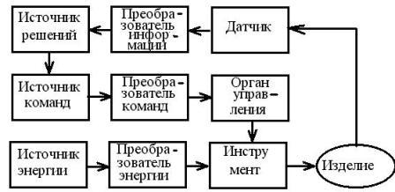
Рис.12. Схема активной системы

ПОСЛЕДОВАТЕЛЬНОСТЬ ВЫТЕСНЕНИЯ ЧЕЛОВЕКА ИЗ СХЕМЫ АКТИВНОЙ СИСТЕМЫ

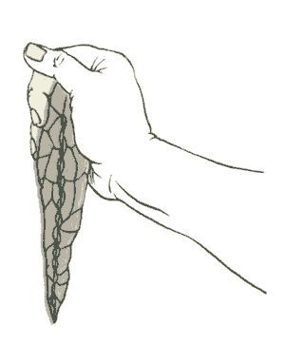
Рис.13. Пример активной системы восьмого ранга: рубило+человек
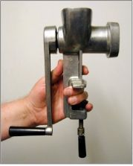
Рис.14. Пример активной системы седьмого ранга: ручная мясорубка+человек
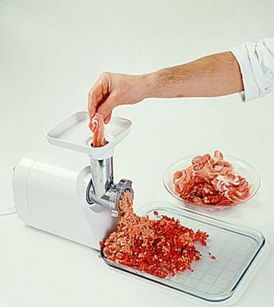
Рис.15. Пример активной системы шестого ранга: электрическая мясорубка+человек

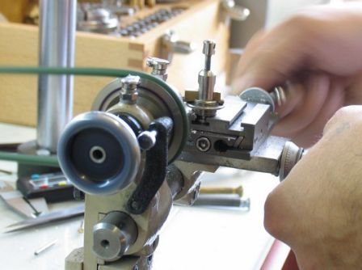
Рис.16. Пример активной системы пятого ранга: токарный станок+человек
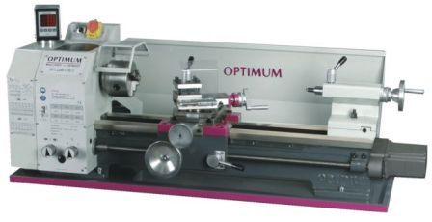
Рис.17. Пример активной системы четвертого ранга: токарный станок с числовым программным управлением+человек
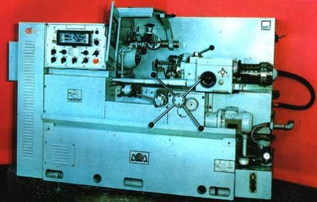
Рис.18. Пример активной системы третьего ранга: токарный автомат+человек
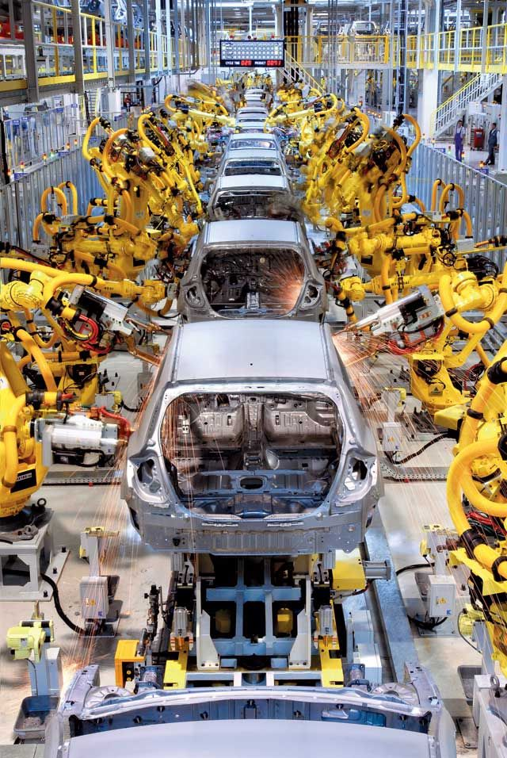
Рис.19. Пример активной системы второго ранга: промышленные роботы+группа наладчиков
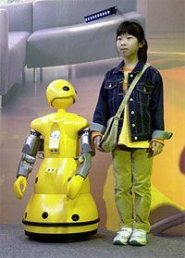
Рис.20. Пример активной системы первого ранга: робот — нянька

